Selektive Wahrnehmung

Um von der Informations-Flut nicht überschwemmt zu werden, nehmen wir selektiv wahr. Das festigt aber Vorurteile.
Ein 12-jähriger Junge, eine werdende Mutter und ein älterer Herr gehen durch die Luzerner Fußgängerzone. Auf die anschliessende Frage, was ihnen bei den anderen Fussgängern aufgefallen sei, wird der Junge vielleicht sagen: „Alle tippen auf ihrem neuen Smartphone. Das will ich auch!“ Die werdende Mutter meint, dass viele Leute mit Kinderwagen unterwegs seien, während der ältere Herr, der nicht mehr gut zu Fuss ist, erstaunt von den Rollatoren erzählt: „Mit denen ist heutzutage halb Luzern unterwegs.“ Was stimmt denn nun?
Jeden Tag strömt eine Flut an Informationen auf uns ein. „Diese Millionen von Reizen kämpfen um Ihre Aufmerksamkeit“, erklärt Erhan Genc, Psychologe an der Ruhr-Uni Bochum. „Aber unser Gehirn hat nur eine begrenzte Möglichkeit, diese ganzen Reize aufzunehmen.“ Es muss die Informationen filtern. „Um das für uns Wichtige vom Unwichtigen zu trennen, um Entscheidungen zu treffen, um zu funktionieren.

Stichworte:

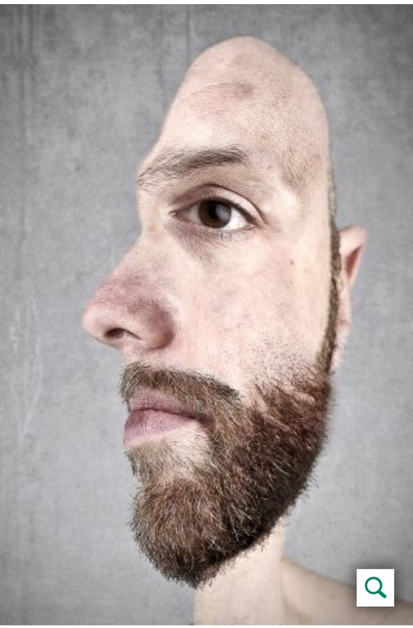
Du schaust dem Mann ins Gesicht? Oder siehst du sein Profil?

Unsere Aufmerksamkeit ist somit oft selektiv. Wir wählen also von den angebotenen Informationen den Teil aus, der uns wichtig erscheint. Und blenden die übrigen Informationen aus. Somit wird der Junge auf Nachfrage wohl nicht mal sagen können, ob er überhaupt einen Rollator gesehen hat.
Welchen Filter wir setzen, hängt davon ab, was uns beschäftigt. Erziehung und Erfahrung, Erwartungen und Emotionen wirken sich auch auf unseren Filter aus. Vieles geschieht unbewusst, aber nicht alles. So wählen wir einen Filter absichtlich, um uns konzentrieren zu können. Du wirst diesen Artikel nur aufmerksam lesen, wenn du Geräusche gedanklich ausblendest. Wahrscheinlich hörst du nun das irgendein Geräusch im Raum, obwohl du vor zwei Sätzen nur Augen für diese Buchstaben hattest. Dieser Text hat deine Aufmerksamkeit auf die Geräusche gelenkt.

Stichworte:

Das Fokussieren macht uns besser
Also: Filter wieder einsetzen, konzentrieren und weiterlesen. Denn: „Wir sind nicht den vielen Reizen ausgeliefert“, betont Genc die positive Seite der selektiven Aufmerksamkeit. „Vor allem heutzutage, wo wir von extrem vielen Reizen bombardiert werden und alles viel schneller ist als vor 100 Jahren.“
Durch die selektive Aufmerksamkeit entlasten wir uns nicht nur, wir werden auch besser, so der 35Jährige. Untersuchungen haben gezeigt, dass ein Gebiet im Gehirn eines Teilnehmers bereits aktiv ist, wenn lediglich ein Hinweis gegeben wurde, dass sich am rechten Rand des Computerbildschirms gleich etwas bewegen wird. Genc nennt ein praktisches Beispiel: „Wenn Sie eine Strecke entlangfahren, die berühmt-berüchtigt für Unfälle ist, dann fokussieren Sie sich an der Stelle und vermeiden so, dass Ihnen etwas passiert.“
Ein lauter Knall – und deine Aufmerksamkeit richtet sich auf den Ursprung, etwa auf den Gegenverkehr. Wenn ein Reiz besonders stark wird, ist die Wahrscheinlichkeit natürlich grösser, dass wir den Filter raus- und den Reiz wahrnehmen, in diesem Fall den lauten Knall.

Stichworte:

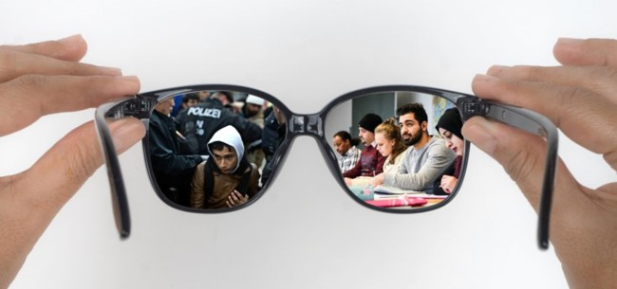
Der Video-Test der US-Psychologen

„Aber es gibt auch Studien, die gezeigt haben, dass die Leute trotz starker Reize einen anderen Bereich fokussieren, weil der mehr ihren Erwartungen entspricht“, sagt Genc. So haben US-Wissenschaftler Probanden Videos gezeigt mit der Bitte, den Ballwechsel zwischen den Team-Mitgliedern im weissen Trikot zu zählen. Die Teilnehmer konnten den Psychologie-Professoren Daniel Simons und Christopher Chabris die Zahl der Pässe nennen. Was die meisten jedoch nicht gesehen hatten, war ein Gorilla.
Ein verkleideter Mensch tanzte durchs Bild. Doch die selektive Wahrnehmung der Betrachter machte sie blind für das Unerwartete.

Stichworte:

Neue Informationen sollen unsere Meinung bestätigen
Die selektive Aufmerksamkeit kann also dazu führen, dass wir manche Zusammenhänge komplett ausblenden. Das führt dazu, dass wir oft nur das sehen, was wir erwarten zu sehen. Das wiederum verfestigt unsere Vorurteile, wie der Philosophie-Professor Philipp Hübl veranschaulicht: „Wer Immigranten als eine Gefahr ansieht, hat schnell Pressemeldungen von Bandenkriminalität und Sozialbetrug zur Hand. Wer sie für eine Bereicherung hält, wartet eher mit Erfolgsgeschichten zur gelungenen Integration auf“, schreibt Hübl im aktuellen Philosophie-Magazin.
Alle Menschen neigten dazu, nach Hinweisen zu suchen, die ihre eigenen Ansichten bestätigen, als nach solchen, die ihnen widersprechen. Wer verallgemeinernd sagt, dass die Jugend von heute kein Benehmen habe, wird nicht wahrnehmen, wenn der Junge der werdenden Mutter oder dem älteren Herrn seinen Platz im Bus anbietet.

Stichworte:

Eigene Ansichten hinterfragen
Aber wie lernen wir, klar zu sehen? Da hilft nur kritisches Hinterfragen der eigenen Ansichten, der Blick auf die Fakten, auf Statistik. Und es braucht Menschen, die einem eine andere Sicht zeigen, betont Erhan Genc: „Das ist wie beim Gorilla-Video. Achte auf den Gorilla! Dann sieht man ihn auf einmal. So ist das auch mit gewissen Gedanken.“

Stichworte:

Quelle: https://www.nrz.de/wochenende/wir-sehen-was-wir-sehen-wollen-selektive-wahrnehmungid213233969.html

